保護者様 ２０ 年 月 日
Señores padres de familia y/o apoderado año mes día
学校名:
Nombre de la escuela

ぎょう虫卵検査のお知らせ
AVISO SOBRE EXAMEN DE OXIUROS

ぎょう虫卵検査を下記の日程により実施します。
全児童が検査を受けられますように、ご家庭でもご協力よろしくお願いします。
Será realizado el examen de oxiuros tal como esta mencionado continuación.
Para que todos los alumnos puedan hacer este examen, pedimos la colaboración de los padres de familia.
１．ぎょう虫卵検査期間 Período de examen
月 日 ( 曜日) ～ 月 日 ( 曜日)
mes día ( - ) ～ mes día ( - )

２．
ピンテープの提出日 Plazo de entrega de celofane

月 日 （ 曜日）
mes día

３．検査の受け方 Modo de hacer el examen

上記の期間中に２回行います。
Deberá hacer 2 veces el examen dentro del plazo determinado arriba.

（１） １日目 1er. día
朝起きたらすぐにピンテープの紫色の方をはがし、◎印のついたところを
肛門にあてて、２、３回指でおします。
Al levantar,abrir el adhesivo del lado violeta y prender al ano el papel
adhesivo en el lugar donde tiene doble círculo, apretando 2 a 3 veces
con el dedo.
( 2 ) ２日目 2do. día
黄色の方を同じようにする。
Hacer lo mismo con el lado amarillo.

- ぎょう虫卵検査は２日間行って期間中に提出して下さい。
Hacer este examen 2 días y entregar a la escuela dentro del plazo.
ぎょう虫卵検査の仕方
MÉTODO CORRECTO DE HACER EL EXAMEN DE OXIUROS

朝、目がさめたらすぐ、トイレに行く前にぎょう虫卵検査をしてください。
Hacer el examen de oxiuros despues de levantarse y antes de ir al baño.
① シールをひらく  Abrir el adhesivo  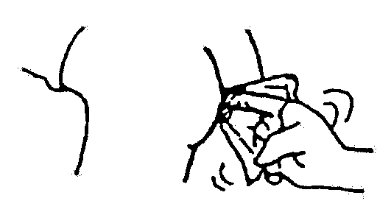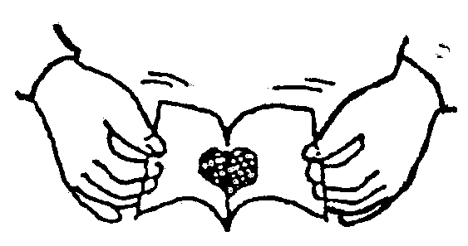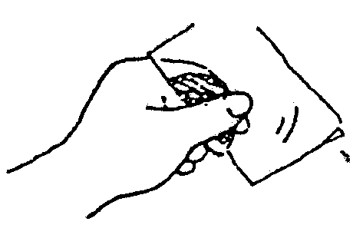 | ②まん中の、まるいセロハンの部分、(くっつく方)をおしりのあなにあてる  Prender al ano el círculo de celofan  (por la parte que se pega) | ③おわったらシールをとじる  Terminando,colocar el  adhesivo como estaba al  principio

この検査は、２日間行います。
ESTE EXAMEN DEBERÁ HACER DURANTE DOS DIAS
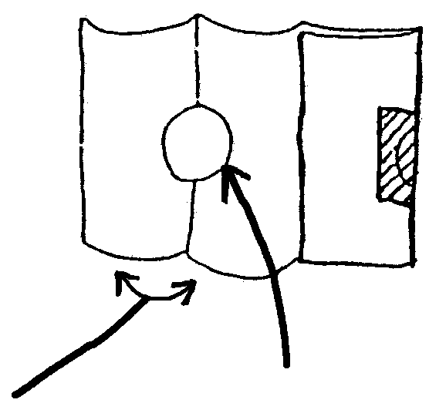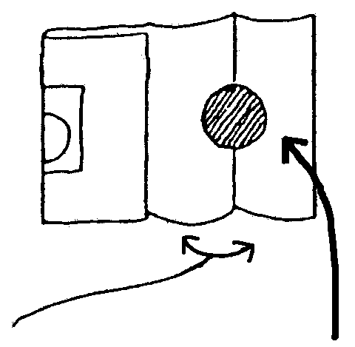１日目 （1er. día）  ひらく 紫色のセロハン  Abrir la parte del color violeta del  celofan | ２日目 （２do.día）  ひらく 黄色のセロハン  Abrir la parte amarilla de celofan
( )月 ( )日の朝、登校したら、保健室前にある自分のクラスのビニールぶくろにいれるか、または担任の先生に渡して下さい。
Mes（ ）día（ ）de mañana, al llegar a la escuela, colocar en la bolsa de plástico que indica el grado de su curso; que se encuentra frente a la sala de enfermeria o bien entregue al profesor encargado.

保護者様 ２０ 年 月 日
Señores padres de familia y/o apoderado año mes día

学校名:
Nombre de la escuela

学年 組 名前
grado clase nombre

ぎょう虫卵検査結果のお知らせ

AVISO SOBRE RESULTADO DEL EXAMEN DE OXIUROS

先日実施しました検査の結果をお知らせします。
Comunicamos el resultado del examen realizado.

ぎょう虫卵 ・有 existe
Oxiuros ・無 no existe

異常がある場合は、医師に相談してください。
Caso haya encontrado alguna anormalidad, procure consultar al médico.

